**NÁVOD NA POUŽITÍ PROGRAMU – ROSNÝ BOD**

1. **Připojení zařízení**
   1. **Připojení z menu**

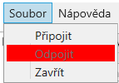

* 1. **Připojení ze záložky Síťová komunikace**

* **Do této záložky budete potřebovat jít v případě, že selže automatická detekce zařízení a současně načtení options.conf souboru.**

1. **Měření za pomoci regulátoru**
   1. **Spuštění měření**

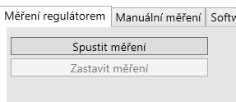

* **Očekávejte změnu režimu a zvlnění teploty zrcadla při spuštění**

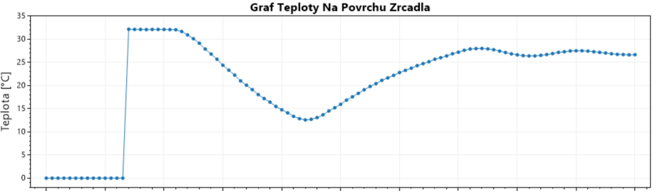

* **Toto zvlnění je způsobeno předchozím zahřátím chladiče / zrcadla, pokud se mu chcete vyhnout, můžete předem spustit ventilátor v sekci: Softwarové konstanty**

**b1. Automatické měření:**

* + **Měření probíhá ve dvou režimech**
    - **1. Náběh rychlostí 0.3 °C za krok**
    - **2. Měření rychlostí 0.05 °C za krok**
  + **Za rosný bod se prohlásí hodnota převyšující cca 100 mV na fotorezistoru vůči výchozímu pozadí**

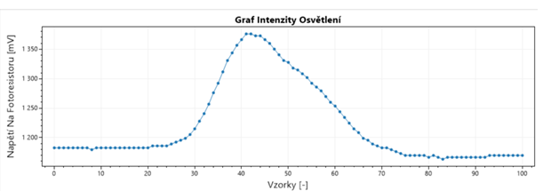

* **Výsledkem měření je automatický zápis do tabulky a záznam v souboru.**

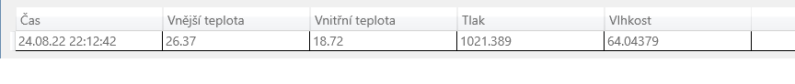

**b2. Měření s ručním zadáváním teploty:**

* **Měření podmíněno limity:**
  + - **Teplota nesmí přesáhnout teplotu okolí**
    - **Teplota nesmí klesnout pod 0 °C**
    - **Teplota chladiče nesmí přesáhnout teplotu 60 °C**
* **Možné extrémy:**
  + - **Regulátor zařízení je ve výchozím nastavení citlivý na odchylky požadované teploty od reálné (To je způsobeno agresivně nastaveným regulátorem)**
    - **Pro lepší stabilitu řízení je vhodné pozměnit proporcionální konstantu z P = 80 -> P = 55**

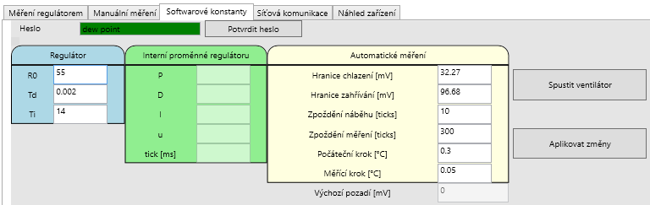

* **Pro zapsání změn dejte Aplikovat změny**

Ukázka poklesu o 9 °C při P = 80 (Z 25 °C na 16 °C)

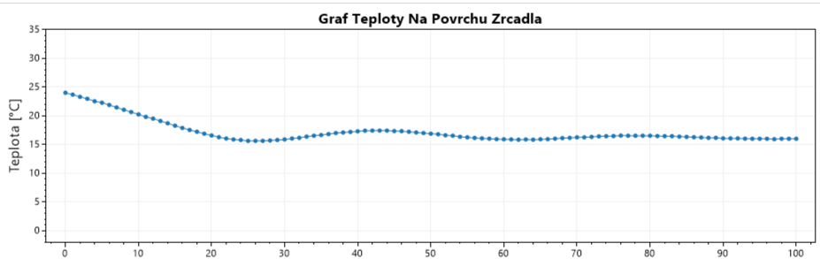

Ukázka poklesu o 9 °C při P = 55 (Výsledkem je rychlejší ustálení)

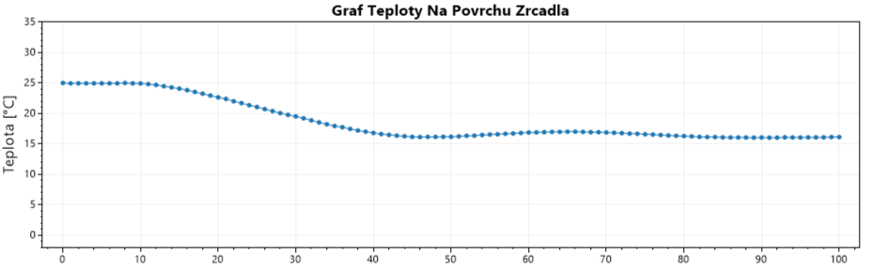

* **Detekce je provedena uživatelem za pomoci hledání rozdílů v napětí fotorezistoru**

Nezamlžený

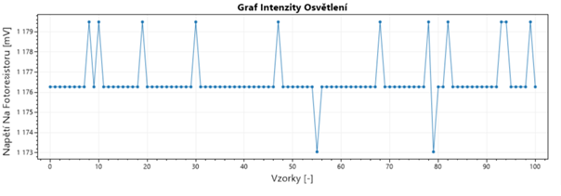

Zamlžený

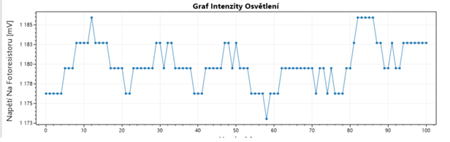

* **Uživatel by měl dosáhnout až 6x vyšší přesnosti detekce vlhkosti**
  + **Záznam do tabulky a souboru je proveden Přidáním řádku**

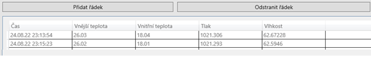

**b3. Optimální postup měření za pomoci regulátoru**

1. **(Pokud jste měli před sebou kolegy, spusťte ručně ventilátor)**
2. **Za pomoci automatického měření naleznete výchozí teplotu rosného bodu**
3. **Přepněte do ručního režimu**
4. **Zvyšte teplotu automaticky naměřeného rosného bodu o 1 °C**
5. **Přepněte graf na Fotorezistor**
6. **Po 0.2 °C klesejte s teplotou (můžete i míň, když budete blízko rosnému bodu), vždycky chvilku počkejte, nežli se teplota ustálí.**
7. **Po nalezení rosného bodu proveďte ruční záznam do tabulky přidáním řádku.**

**3. Měření bez regulátoru**

* **Tato forma měření je časově náročnější, z důvodu zadávání čistého výkonu, který se někdy může lišit i v desetinách %. Proto je vhodné se podívat do síťového záznamu měření s regulátorem a přepočítat si výkon ze zásahu regulátoru.**



* **V našem případě můžeme odhadnout, že přibližný výkon je 128/255 = 50%**

* **Uživatel zadáním hodnoty do požadovaného výkonu a potvrzením zadání vepíše do paměti zařízení požadovaný výkon.**

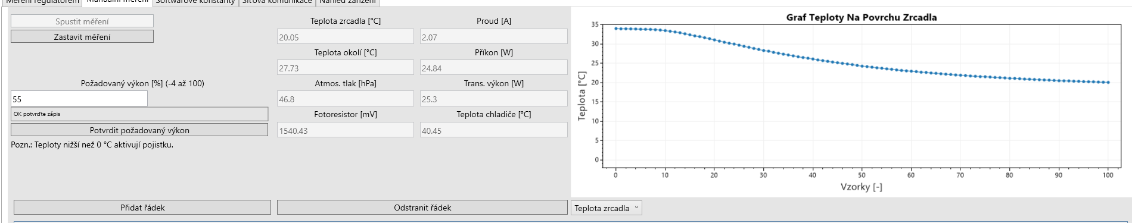

* **Při hledání rosného bodu používejte kombinaci grafu fotorezistoru a teploty.**

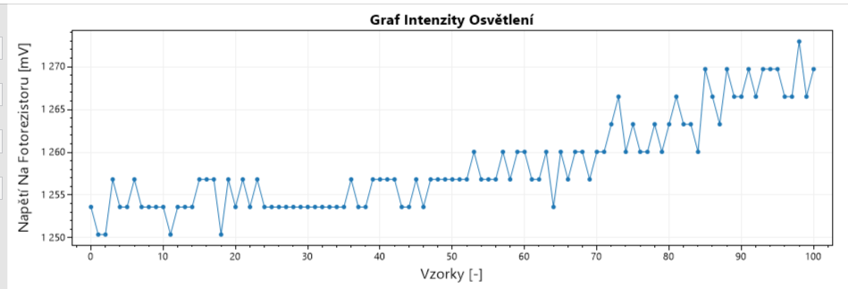

* **Záznam se provádí stejným způsobem, jako v předchozím manuálním měření.**

**4. Ukončení měření**

* **Očekáváme 2 chladící stavy:**
  + - **Stabilizace regulátorem na výchozí teplotu**



* + - **Vychlazení ventilátorem (60 s)**



Pozn.: Pokud neklesne teplota zrcadla pod 40 °C, tak bude zařízení nuceně dále ofukováno ventilátorem.

**5. Sběr dat**

* **Pro přístup k souborům je nutné aplikaci ukončit!**
* **Nasbíraná data jsou ve složkách**



* **Datalog obsahuje záznam celého měření**



* **Záznam obsahuje detekované rosné body.**



* **Soubory jsou uloženy v tabulkovém formátu jednoduše čitelném v excelu / LibreOffice atd.**
* **Při zpracování dat v excelu je nutné změnit „.“ změnit na „,“ aby české tabulkové procesory chápaly data jako čísla, to můžete provést například v poznámkovém bloku:**

* **Další variantou je například v LibreOffice změnit formát prostředí souboru z českého na anglický**

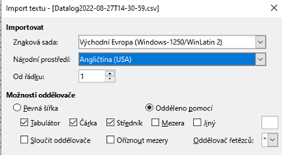

**6. Ukončení aplikace**

1. **Ukončete měření**



1. **Ukončete připojení k zařízení**

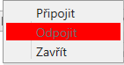

1. **Ukončete aplikaci**